**문제 : 농작물 수확하기**

입력으로 NXN 크기의 농장에 대한 정보가 2차 배열 형태의 정수 값들로 주어진다. 주어진 정수 값들은 각 셀에서 얻을 수 있는 농작물의 양이다.

이 농장을 운영하고 있는 3형제는 농장을 3개 구역으로 분할해서 최대한 공평하게 농작물을 나누고 싶어한다.

농장을 3개 구역으로 나누는 방법은 아래 왼쪽 그림과 같이 먼저 가로선과 세로선을 설정해서 4개의 구역으로 나눈다. 그리고, A와 B 구역을 합쳐서 오른쪽 그림과 같이 3개의 구역으로 만든다. 각 구역의 가로와 세로의 크기는 최소 1이상이어야 한다.

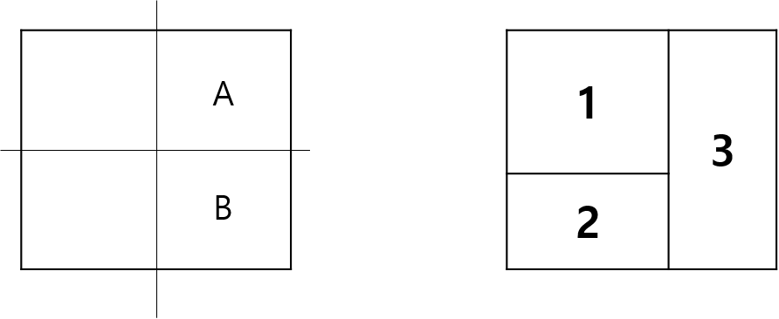

각 구역에 포함된 정수 값들의 총합이 얻을 수 있는 농작물의 총 양이 된다.

구역을 나누는 방법에 따라서 각 구역에서 얻을 수 있는 농작물의 양이 달라 질 것이다.

다음 5 X 5 크기 농장에 대한 정보가 있다.

|  |  |  |  |  |
| --- | --- | --- | --- | --- |
| 2 | 3 | 2 | 2 | 1 |
| 3 | 1 | 1 | 1 | 3 |
| 3 | 2 | 3 | 1 | 3 |
| 1 | 1 | 3 | 2 | 1 |
| 2 | 2 | 2 | 1 | 1 |

|  |  |  |  |  |
| --- | --- | --- | --- | --- |
| 2 | 3 | 2 | 2 | 1 |
| 3 | 1 | 1 | 1 | 3 |
| 3 | 2 | 3 | 1 | 3 |
| 1 | 1 | 3 | 2 | 1 |
| 2 | 2 | 2 | 1 | 1 |

오른쪽과 같이 3구역으로 분할하면 각 구역의 농작물의 양은 12, 19, 16 이 되고, 19 – 12 = 7로 차이가 최소가 된다.

3형제가 최대한 공평하게 농작물을 나눠 가지기 위해, 각 구역의 농작물 양의 최대값과 최소값의 차이가 최소가 되는 경우를 찾아서 차이를 출력해보자.

**[입력]**

첫 줄에 테스트 케이스 개수 T가 주어진다. ( 1 <= T<= 10 )

각 테스트 케이스 마다 첫 줄에 농장의 크기 N이 주어진다. (5 <= N <= 30)

바로 다음 N개의 줄에 공백으로 구분된 N개의 정수가 주어진다.

각 셀의 농작물의 양은 1이상 3이하의 값이다.

**[출력]**

#과 1번부터인 테스트케이스 번호를 출력하고, 3개 구역에서 획득하는 농장물 양의 최대값과 최소값의 차이의 최소값을 출력한다.

**[입력 예시]**

3

5

2 3 2 2 1

3 1 1 1 3

3 2 3 1 3

1 1 3 2 1

2 2 2 1 1

5

3 3 2 1 1

2 1 1 3 1

3 1 3 3 2

3 1 2 2 3

2 3 1 2 2

5

1 3 2 1 3

3 1 3 2 1

3 3 1 1 2

1 3 2 2 1

1 2 3 3 2

**[출력 예시]**

#1 7

#2 8

#3 6